**Diễn tập ứng phó thiên tai, vận hành hồ chứa thủy điện A Vương trước mùa mưa bão 2025**

**Để tăng cường tính chủ động, sẵn sàng trong công tác ứng phó thiên tai và vận hành hồ chứa thủy điện A Vương, kịp thời ứng phó với mọi tình huống xảy ra, ngày 31/7/2025, Công ty cổ phần Thủy điện A Vương tổ chức diễn tập công tác ứng phó thiên tai và vận hành hồ chứa thủy điện A Vương năm 2025.**

Buổi diễn tập với sự tham gia chứng kiến phối hợp và chỉ đạo của Ban chỉ huy PCTT&TKCN thành phố Đà Nẵng có ông Ông Nguyễn Ngọc Khải – Phó chi Cục trưởng Chi cục Tài nguyên nước và Thủy lợi thành phố Đà Nẵng – Phó chánh Văn phòng thường trực Ban chỉ huy PCTT, TKCN&PTDS thành phố Đà Nẵng; Ông Đỗ Văn Ân – Phòng Quản lý Năng lượng Kỹ thuật – Sở Công Thương thành phố Đà Nẵng; Ông Bhiruy Long – Chủ tịch UBND xã Bến Hiên – Trưởng ban Chỉ huy PCTT, TKCN&PTDS xã Bến Hiên, thành phố Đà Nẵng. Về phía công ty Cổ phần Thủy điện A Vương có đại diện lãnh đạo Công ty, lãnh đạo các Phòng Ban, Phân xưởng, Tổ vận hành đập, đội xung kích PCTT&TKCN Công ty cùng tham gia buổi diễn tập.

Công tác tổ chức diễn tập ứng phó thiêt tai và vận hành hồ chứa năm 2025 được thực hiện đầy đủ các hạng mục, công tác ứng phó với đợt mưa lũ xảy ra thực tế trên lưu vực hồ chứa, công tác phối hợp với Ban chỉ huy PCTT, TKCN&PTDS thành phố Đà Nẵng, phối hợp giữa các đơn vị liên quan, công tác báo cáo, thông tin cảnh báo tuân thủ theo quy định, quy chế phối hợp đã được ban hành.

Theo phương án diễn tập, Ban chỉ huy PCTT&TKCN Công ty nhận được bản tin của Đài KTTV khu vực Trung Trung Bộ, cảnh báo thời tiết có khả năng gây mưa lũ lớn trong vòng 24 đến 48 giờ có khả năng ảnh hưởng trực tiếp đến hạ du trên lưu vực sông Vu Gia – Thu Bồn, qua theo dõi quan trắc trên lưu vực hồ chứa Thủy điện A Vương đang có mưa, dòng chảy về hồ đang tăng có khả năng dòng chảy đến hồ với lưu lượng vượt 450 m3/s (xuất hiện lũ về hồ), nhận được lệnh từ Ban chỉ huy PCTT, TKCN&PTDS thành phố Đà Nẵng yêu cầu thực hiện chế độ vận hành giảm lũ cho hạ du theo quy định.

**Quá trình diễn tập xảy ra các tình huống:**

*- Tình huống 1***:** Hạ mực nước hồ về mực nước đón lũ (giả sử trường hợp MNH đang ở mực nước 370,80 m lớn hơn mực nước đón lũ thấp nhất 370 m trong giai đoạn đầu mùa lũ từ ngày 01/9/2025 – 15/11/2025)

*- Tình huống 2:*Đang thực hiện điều tiết hạ mực nước hồ chứa về mực nước đón lũ thì Cửa van cung số 1 bị kẹt không đóng mở được (tình huống kẹt cửa van).

*- Tình huống 3:*Đang thực hiện xả tràn duy trì mực nước hồ ở mực nước đón lũ thì xảy ra mất nguồn điện lưới 22kV (tình huống mất nguồn điện lưới)

*- Tình huống 4:*Vận hành hồ chứa ở chế độ cắt, giảm lũ cho hạ du trong trường hợp xảy ra lũ thiết kế 5720 m3/s (p=0,5%).

*- Tình huống 5:* Vận hành điều tiết lũ khi xảy ra lũ kiểm tra 7120 m3/s (p=0,1%), mực nước hồ ở mực nước 376 m.

*- Tình huống 6:*Cháy rừng ảnh hưởng đến Nhà vận hành đập tràn.

Sau hơn 4 giờ thực hiện diễn tập các tình huống, bằng tinh thần trách nhiệm cao, với sự phối hợp nhịp nhàng của các bộ phận, các thành viên đã thực hiện hoàn thành tốt nhiệm vụ theo đúng kịch bản đã đề ra, thể hiện được trách nhiệm của từng thành viên trong BCH PCTT&TKCN, của các Đội xung kích, Tổ vận hành Hồ – Đập và các đơn vị có liên quan. Đảm bảo sự phối hợp giữa Đội xung kích và các Đơn vị trong công tác khắc phục hậu quả do thiên tai, lụt bão gây ra, khả năng huy động phương tiện giao thông, cơ sở vật chất, đảm bảo thông tin liên lạc, khắc phục xử lý kịp thời mọi tình huống do mưa bão gây ra một cách an toàn. Kết thúc buổi diễn tập, đại diện Văn phòng thường trực Ban chỉ huy PCTT, TKCN&PTDS thành phố Đà Nẵng, Sở Công thương TP Đà Nẵng đánh giá cao, đưa ra các bài học kinh nghiệm về công tác chỉ huy, điều hành, phối hợp, xử lý các tình huống vận hành hồ chứa thủy điện tại địa phương.

Công tác diễn tập ứng phó thiên tai và vận hành hồ chứa thủy điện A Vương là hoạt động thường niên của Công ty trước mỗi mùa mưa bão, qua buổi diễn tập đã nâng cao ý thức, tinh thần trách nhiệm, tăng cường tính chủ động trong công tác phòng chống thiên tai. Nâng cao năng lực chỉ huy, điều hành của Ban chỉ huy PCTT&TKCN, các kỹ năng ứng phó, giải quyết kịp thời các tình huống, phản ứng nhanh trong việc huy động lực lượng xung kích theo đúng phương châm *“4 tại chỗ”* khi có bão, lũ xảy ra nhằm đảm bảo công tác vận hành hồ chứa thủy điện A Vương an toàn, đạt hiệu quả cao nhất./.

***Phòng HCLĐ – AVC***

***Các hình ảnh tại buổi diễn tập:***

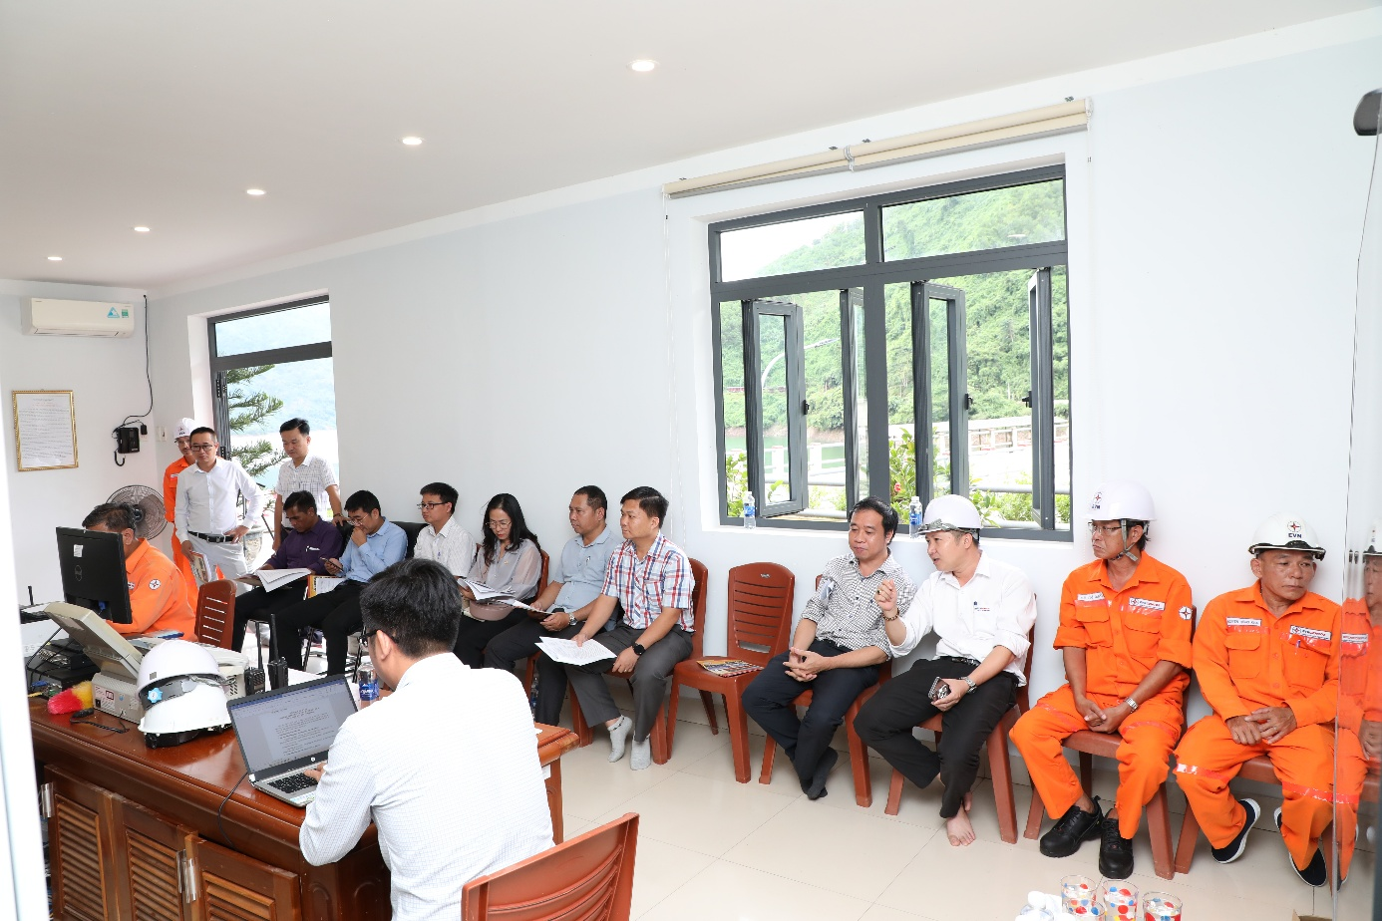

*Công tác chuẩn bị, thông qua các nội dung trước buổi diễn tập*

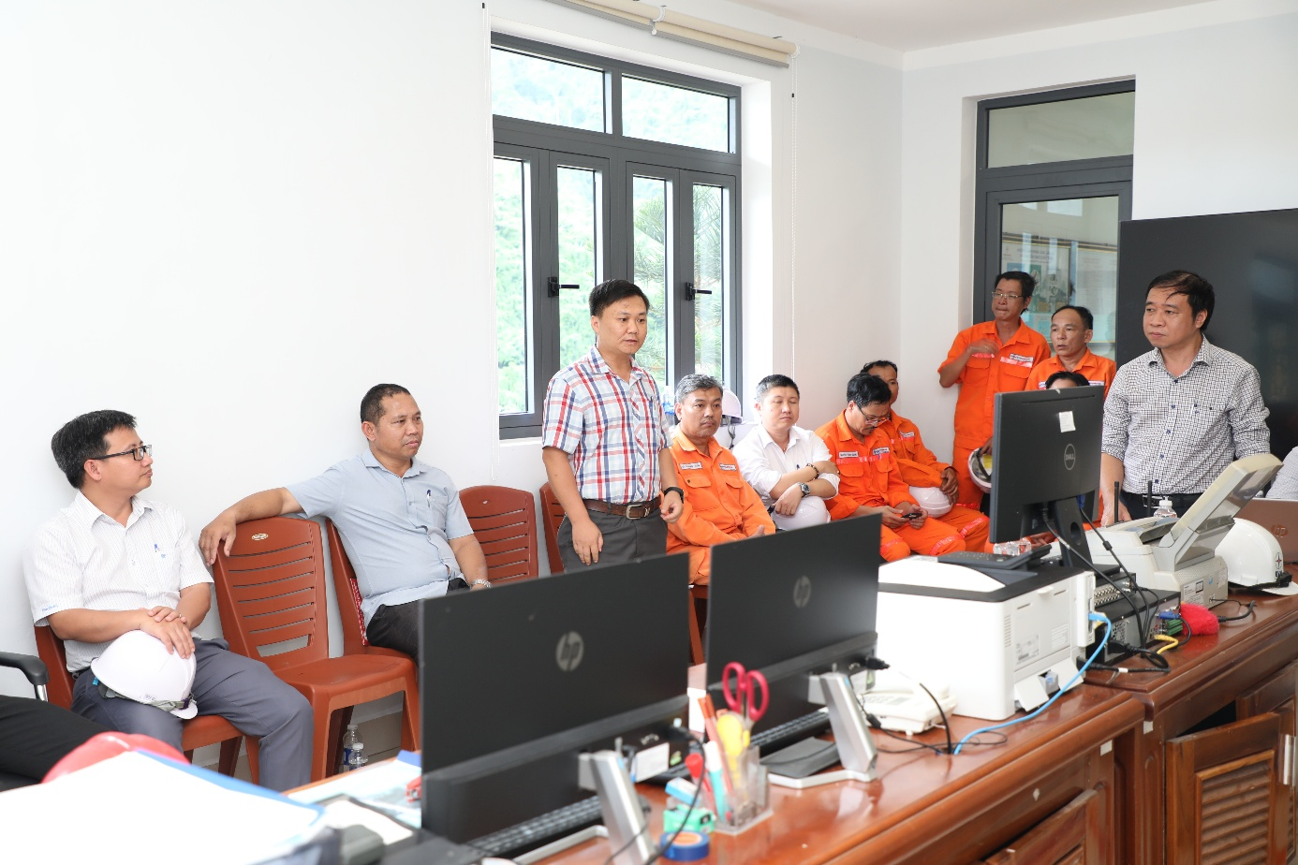

*Họp bàn đưa ra các tình huống giả định*

*Diễn tập với tình huống mất điện lưới, vận hành máy phát dự phòng*

*Nhận thông tin và thao tác mở cửa van cung xả tràn hồ Thủy điện A Vương*

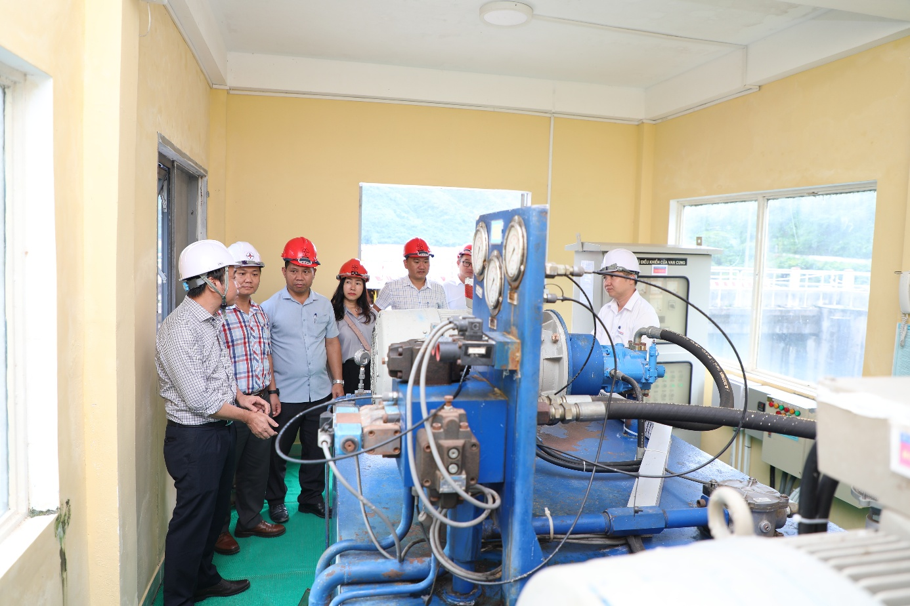

*Ban tổ chức đưa ra các tình huống giả định*

*Diễn tập mở cửa van cung, xả tràn hạ mực hồ để đón lũ, giảm lũ cho hạ du*

*Diễn tập với tình huống cháy rừng tự nhiên ảnh hưởng đến nhà vận hành đập*

*Ông Đinh Tấn Đại (thứ 2 từ phải sang) – Trưởng phòng An toàn và kỷ thuật Ủy viên thường trực BCH PCTT&TKCN Công ty chủ trì cuộc họp đánh giá kết quả sau buổi diễn tập*

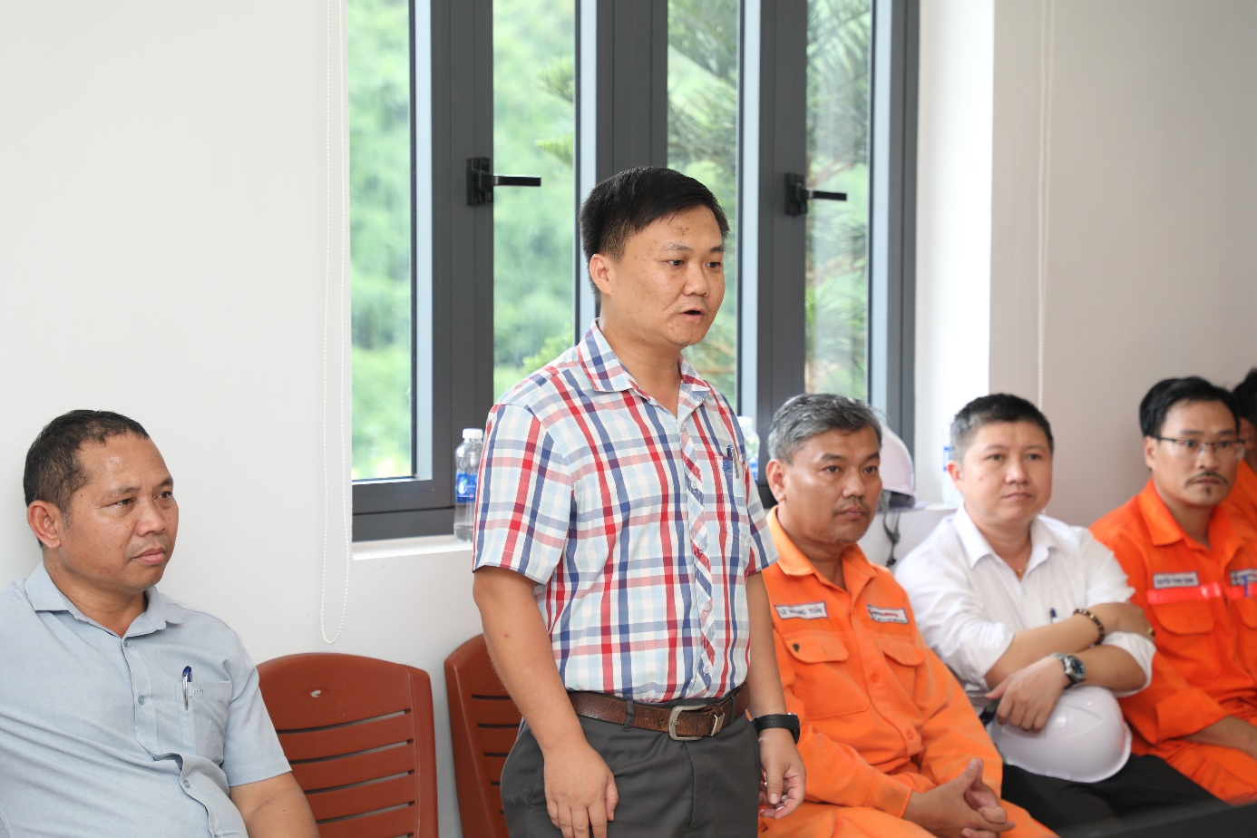

*Ông Nguyễn Ngọc Khải – Phó chi Cục trưởng Chi cục Tài nguyên nước và Thủy lợi thành phố Đà Nẵng – Phó chánh Văn phòng thường trực Ban chỉ huy PCTT, TKCN&PTDS thành phố Đà Nẵng nhận xét, Đánh giá sau buổi diễn tập*

*Ông Đỗ Văn Ân (thứ 3 từ trái sang) – Phòng Quản lý Năng lượng Kỹ thuật – Sở Công Thương thành phố Đà Nẵng nhận xét, Đánh giá sau buổi diễn tập*

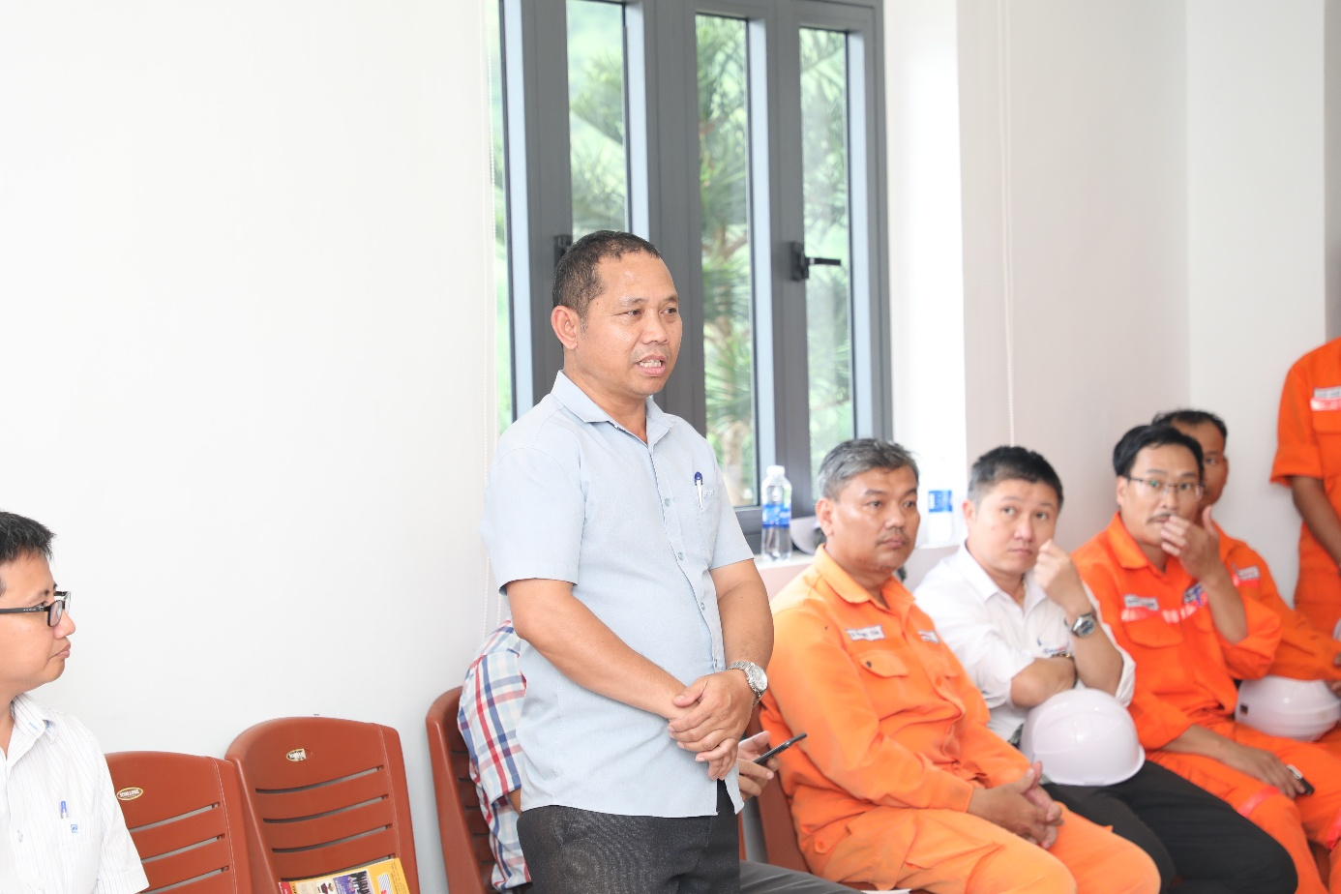

*Ông Bhiruy Long – Chủ tịch UBND xã Bến Hiên – Trưởng ban Chỉ huy PCTT, TKCN&PTDS xã Bến Hiên, thành phố Đà Nẵng nhận xét, Đánh giá sau buổi diễn tập*

Ông Nguyễn Chí Hậu (thứ 4 từ trái sang)– Quản đốc Phân xương vận hành Ủy viên thường trực BCH PCTT&TKCN Công ty nhận xét, Đánh giá sau buổi diễn tập

*Đoàn ghi hình lưu niệm sau buổi diễn tập*